1. Implementati diagrama de mai jos

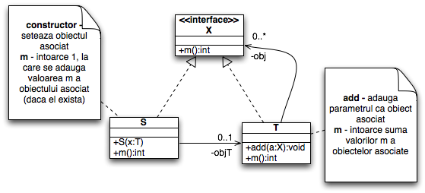

1. In contextul dat, desenati diagrama de secvente (inclusiv bare de activare) pornind de la apelul marcat cu /\*\*/ si pana la revenirea din acel apel.

interface Y {

public void r(Y w);

public void s();

}

class S implements Y {

public void q(Y t1, Y t2, Y t3) {

this.r(t1);

t1.r(t2);

t1.r(t3);

}

public void r(Y g) {

g.s();

}

public void s() {}

}

class P implements Y {

public void s() {}

public void r(Y g) {}

}

class Main {

public static void main(String argv[]) {

P p1 = new P();

S s1 = new S();

S s2 = new S();

S s3 = new S();

/\*\*/s3.q(s2, s1, p1);

}

}